Міністерство освіти і науки України
Національний технічний університет України
“Київський політехнічний інститут ім. Ігоря Сікорського”

Кафедра автоматизації проектування енергетичних процесів і систем

Звіт
з лабораторної роботи №4:
«Розробка системи з використанням технології WCF»
з дисципліни:
«Проектування систем з розподіленими базами даних»

Виконав:
студент 5-го курсу
групи ТМ-01мп
Каліка Б.М.

Перевірив:
Варава І.А.

Київ – 2020
Завдання до лабораторної роботи: Вивчити процес створення систем клієнт – сервер технології WCF.
Результати виконання програми
Інтерфейс сервісу має вигляд:
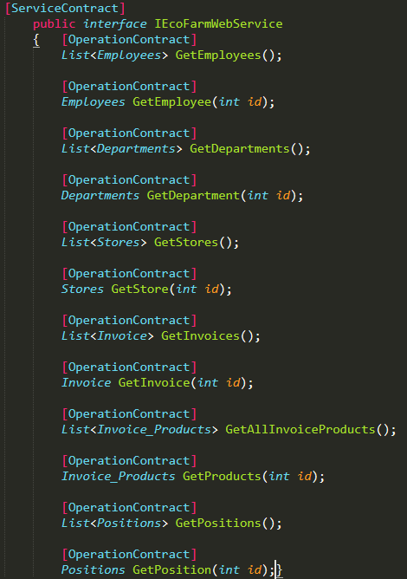
Реалізація інтерфейсу:
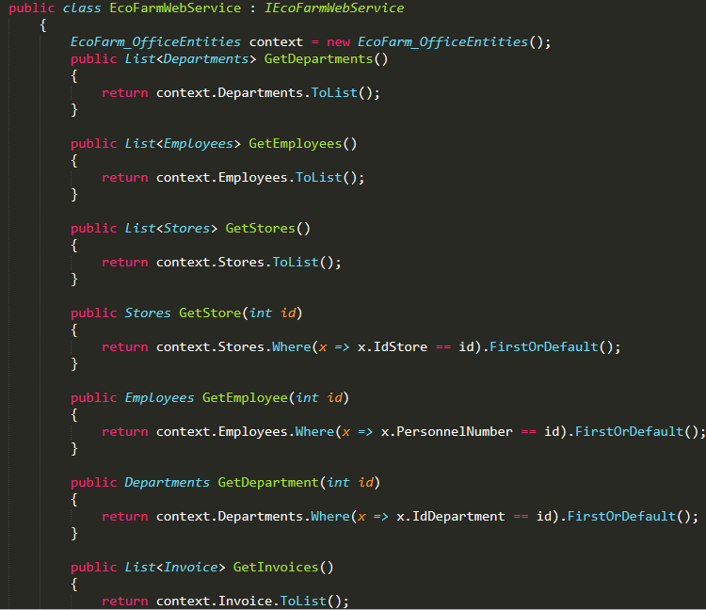
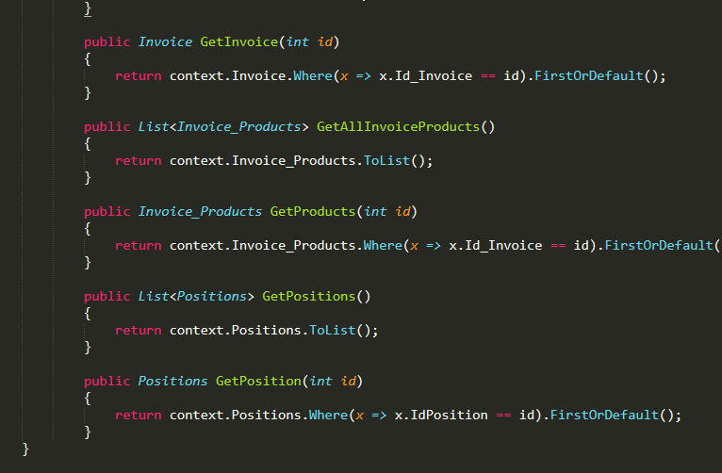

Приклад роботи в TestClient:
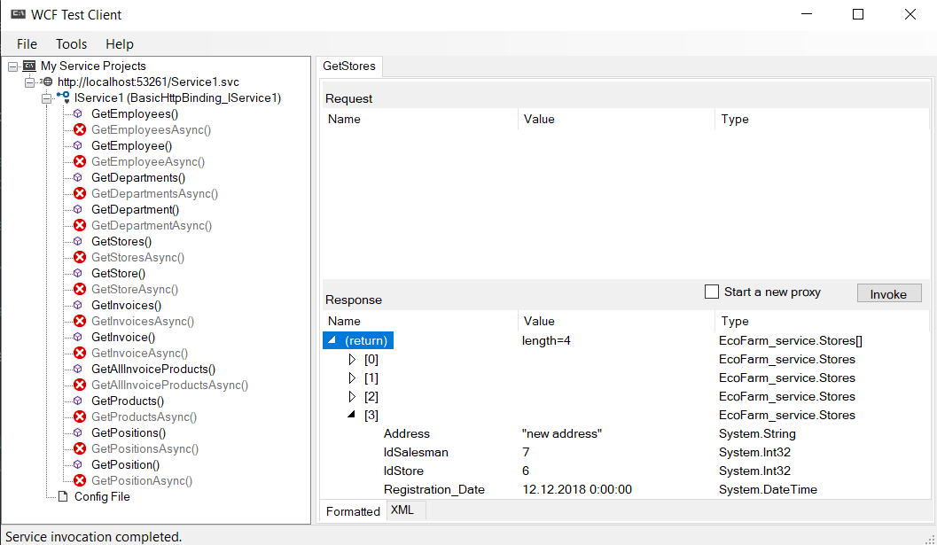

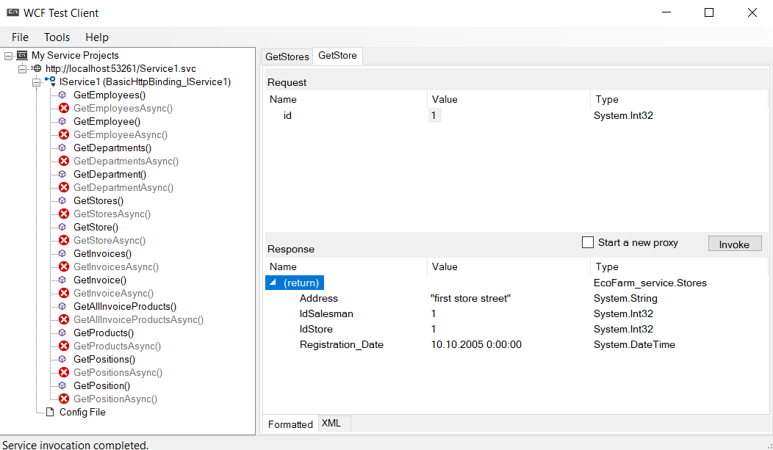

WSDL-опис служби:
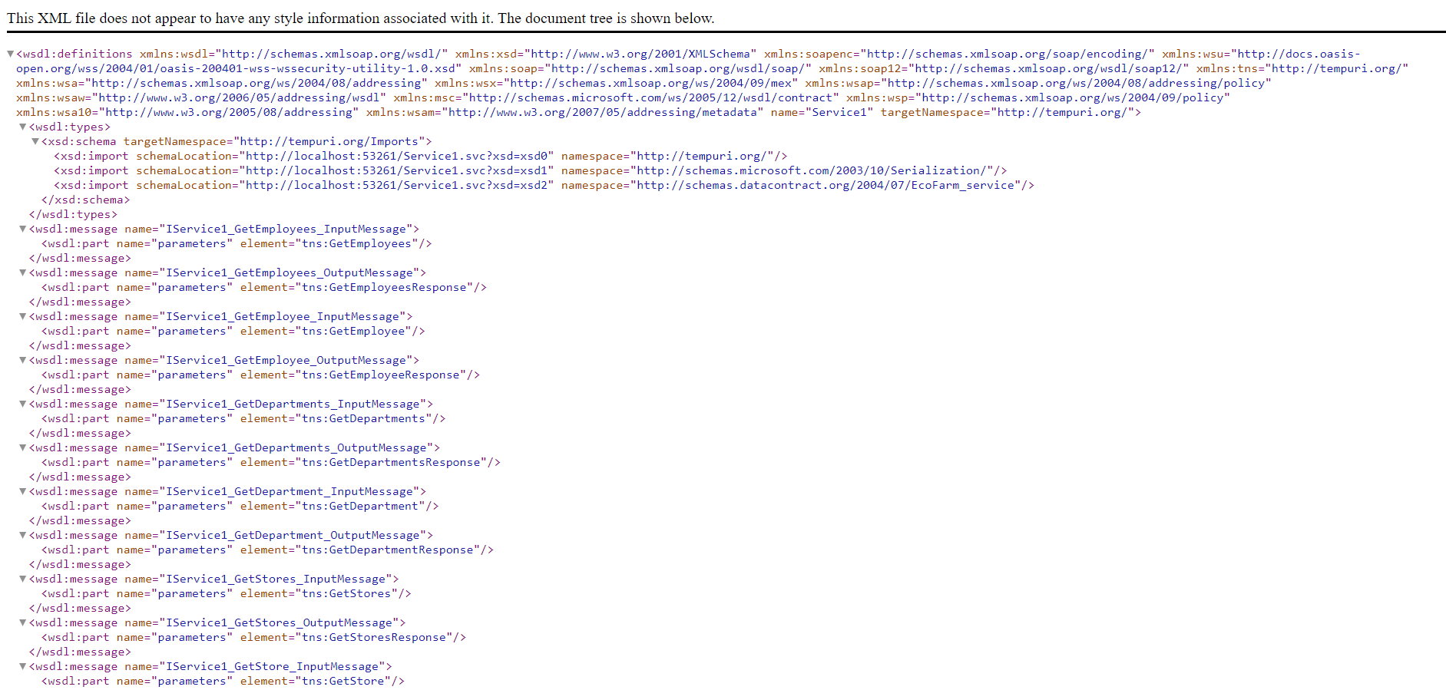
Створення кінцевих точок в config-файлі:
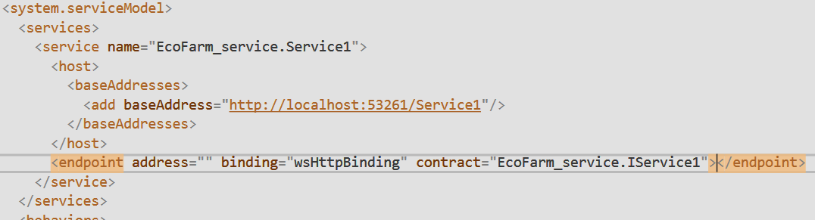
Файл конфігурації клієнта:
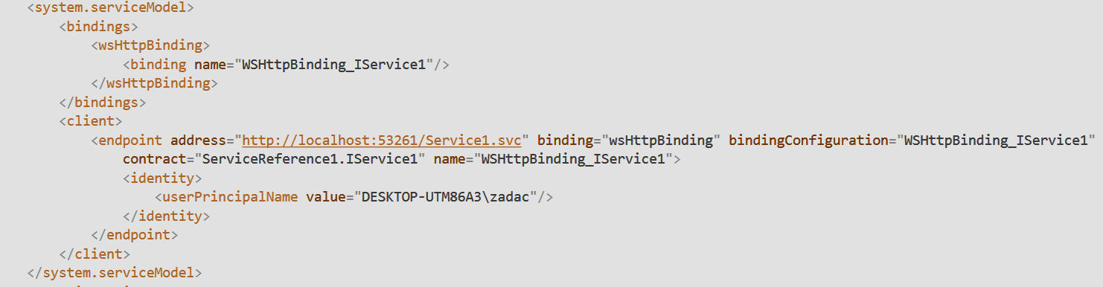
Код клієнтського додатку:
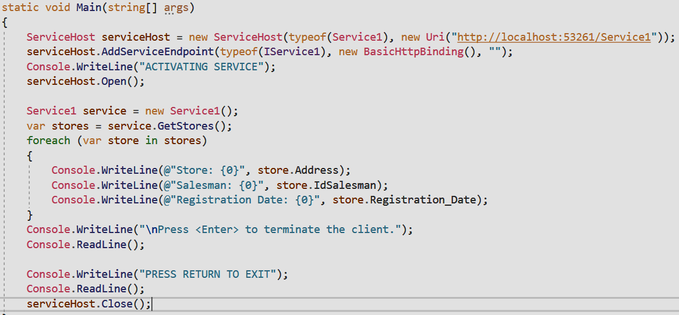
Робота клієнта:
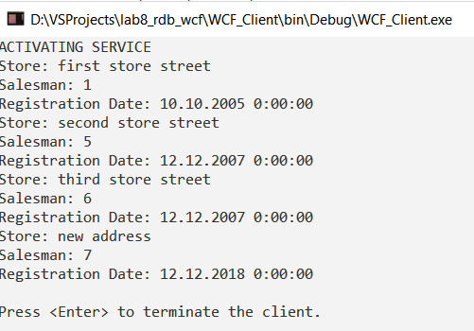
Висновки: В результаті виконання лабораторної роботи було вивчено процес створення системи клієнт-сервер з використанням технології WCF мовою C#.

